- Izračunaj račune in s pomočjo rešitev ugotovi geslo (geslo vpisuj v vrstnem redu od a) do i)).

- $2^{7}=$
- $8^{3}+3^{4}=$
- ${3×10}^{3}+{5×10}^{4}=$
- $81−6×7+\left(72−8\right)÷4=$
- $100÷\left(56÷8+13\right)=$
- $73÷13=$
- $351÷12=$
- $\frac{3}{7}od63=$
- $1321÷53=$

Rešitve: 593 = R, 55 = E, 29, ost. 3 = U, 24, ost. 48 = N, 128 = J, 43000 = Č, 5 = N, 27 = A,
5, ost. 8 = A

Geslo:

- Maja ima v svoji sobi 3 police s knjigami. Na vsaki polici je 7 knjig. Matic pa ima 5 polic, na katerih ima po 5 knjig. Po koliko knjig ima Manja na svojih 3 policah, če vemo, da imajo vsi skupaj toliko knjig, kolikor je vrednost potence $2^{6}$?

- Jure ima velik nasad jagod, ki jih prodaja. V enem zaboju pripravi 3 kg jagod. Jure je to sezono prodal že 141 zabojev jagod. Ocenjuje, da je to približno tretjina pridelka. Koliko zabojev jagod bo Jure še prodal to sezono? Koliko kg jagod bo prodal v celoti?

- Katero število dobiš, če število 300 povečaš za polovico njegove vrednosti? Kaj pa, če ga povečaš za tretjino njegove vrednosti?

- Alex je naročil pico (glej sliko), ki si jo je razdelil s svojimi prijatelji. Alex je pojedel največ, Tine in Anže sta pojedela enako veliko, Rok pa najmanj.

- Koliko kosov pice je pojedel vsak posameznik? Kolikšen del celote je to (odgovor zapiši v ulomkih)?
- Ali bi si pico lahko bolj pravično razdelili? Kolikšen delež bi dobil vsak?

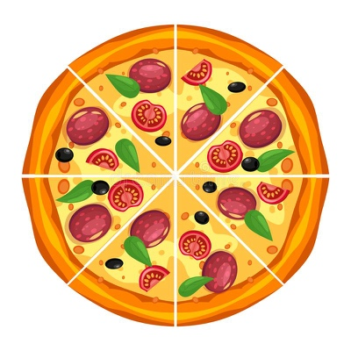
- Danes je v hotelu za živali Vesele tačke skupno 120 živali. $\frac{1}{3}$ je mačk, $\frac{1}{6}$ ptičev, $\frac{2}{5}$ rib, preostanek živali pa predstavljajo psi. Koliko psov je trenutno v hotelu za živali?

- Marjana je v lanskem letu zaslužila skupno 14520 €. Koliko je zaslužila vsak mesec, če predpostavimo, da ima vsak mesec enako visoko plačo?

